

PAUTA ACTIVIDAD
¡TODOS SOMOS AMERICANOS!

Formen grupos de tres alumnos. Observen el mapa de América que se muestra a continuación. Marquen con un destacador aquellos países que: hayan visitado, tienen parientes o les llame más la atención. Entre éstos, elijan un país, el cual investigarán.

El país elegido es _________Ejemplo, Chile______________________

Investigue en libros o en Internet, ciertas características del país como:

- Bandera
- Traje típico
- Idioma
- Comida típica
- Cantidad de población
- Dos animales típicos
- Tipo de clima
- Capital

Entregar a los alumnos la mitad de una hoja de papel craft.

En la hoja entregada por el/la profesor/ra, debe exponer estas características. Utilice la mayor cantidad de imágenes posibles, que representen el país elegido. En el fondo de la hoja respondan a la pregunta ¿qué hace a este país tan especial?

Luego se deben pegar las hojas en la sala.

Guíese por el siguiente ejemplo para realizar su exposición.

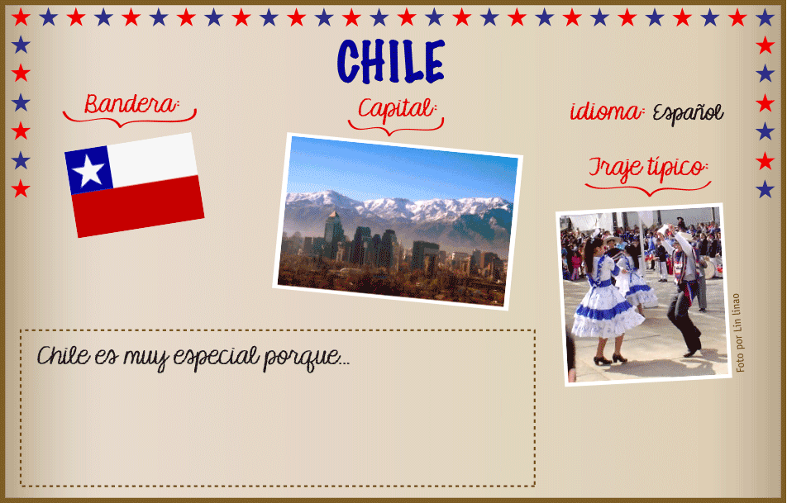

Lo importante de esta actividad es que los alumnos logren obtener una buena respuesta ante la pregunta ¿qué hace a este país especial? Poner el foco en la idea que las diferencias enriquecen a las personas. Se recomienda imprimir los mapas gigantes (se pueden encontrar en www.curriculumenlinea.cl) de América del Norte y Sur, de esa manera pueden ubicar sus países en el mapa y tenerlo en la sala para familiarizarse con ellos.

Elaborado por: Pilar García-Huidobro E.

